En esta practica como no compromete ningún riesgo para el sistema lo realizamos sin ninguna maquina virtual.
Nos dirigimos a https://www.virustotal.com/gui/home/upload y subimos Pwdump7.zip para analizarlo
y estos son los resultados y las diferentes amenazas que detecta.

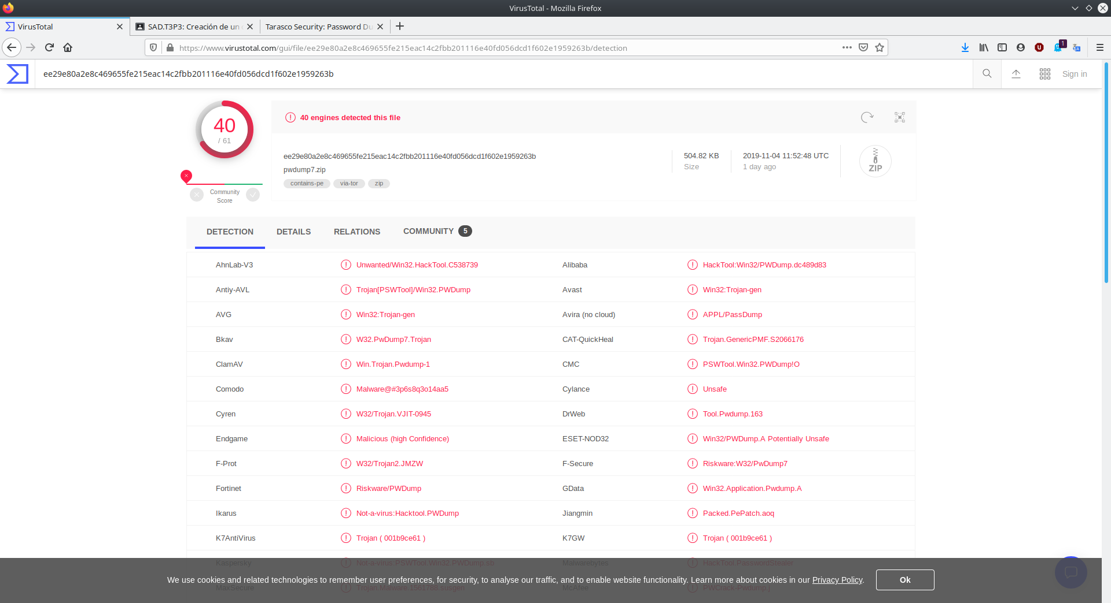

Ahora comprimiremos varias veces Pwdump7.zip para ver si lo detecta en este caso desde el entorno grafico es muy fácil. Lo vamos metiendo en un directorio llamado Pwdump7.zip.zip y lo comprimimos. Así repitiendo 2 o 3 veces. Hasta tener Pwdump7.zip.zip.zip que anteriormente lo comprimí con .tar.gz
Vamos el proposito esta hecho

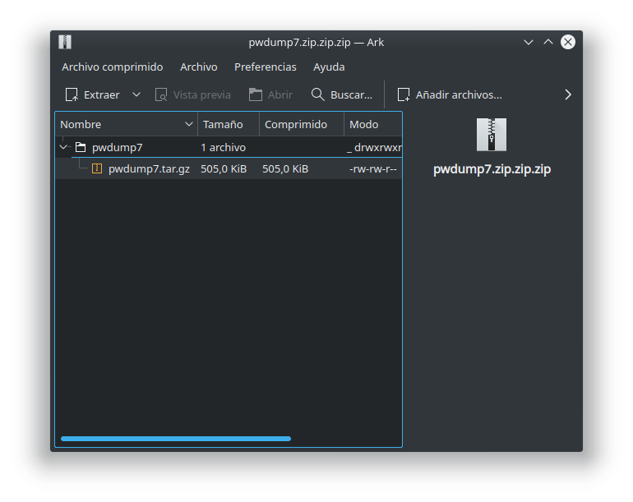

Lo volvemos a subir a la web de https://www.virustotal.com

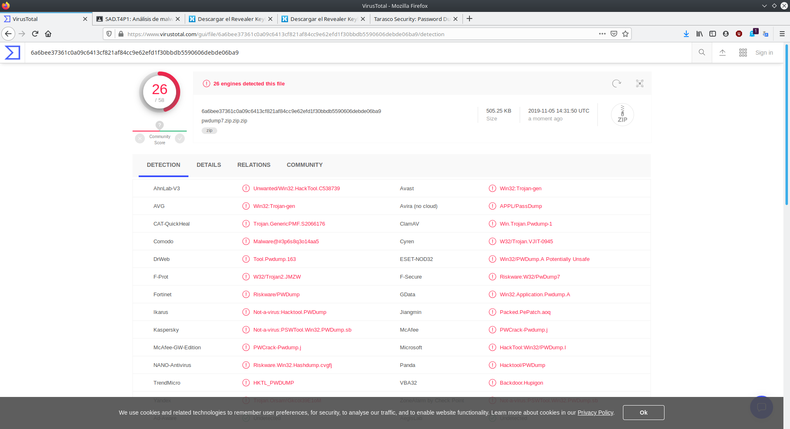

Esta vez a detectado menos amenazas pese a ello es efectivo por detectarla.

Ahora vamos a usar el archivo de eicar.com que recordemos que es un malware de muestra para ver lo que detecta lo sacamos de aquí

http://2016.eicar.org/download/eicar.com

Y estos son los resultados.

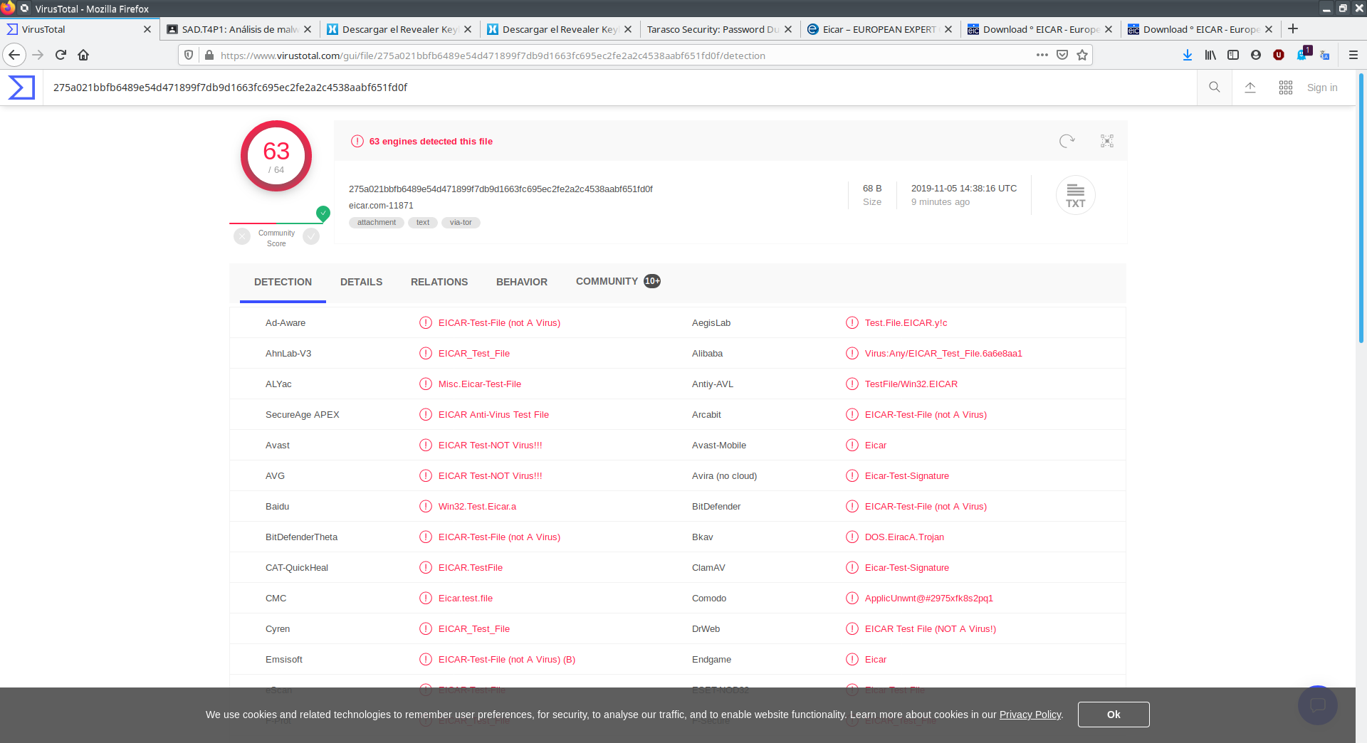

Ahora pasaremos un instalador de Winrar mismo que es un .exe

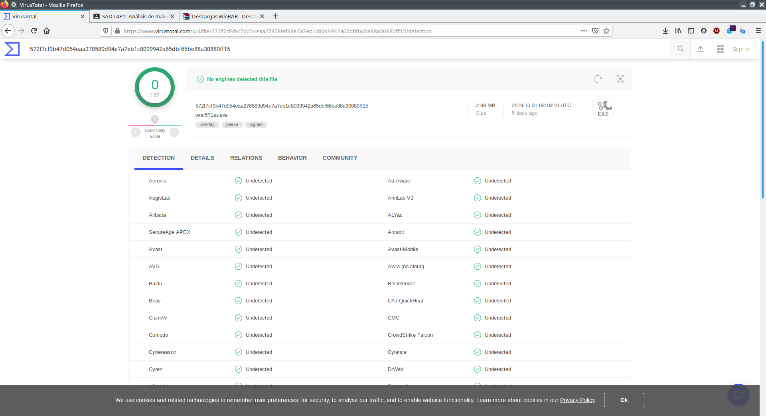

Comparándolo con los archivos anteriores este no contiene ninguna amenaza de ningún tipo por lo tanto es seguro. Y mas que esta descargado de sus sitio oficial.

Ahora vamos analizar sitios web no es nada raro estar navegando y colarse por un sitio que pueda comprometer nuestra seguridad. Sobre todo si queremos descargar pelis, musica .mp3 etc. Recordemos que es algo ilegal pero siempre hay sitios que ofrecerán esto pero recordemos que nada es gratis. Y los riesgos que podemos tener es este. Desde que usen nuestra CPU para minar monedas hasta intentar sonsacarnos contraseñas, numeros de tarjeta, datos personales, etc.

Primero analizamos la web de la practica http://wd8.co/netflix

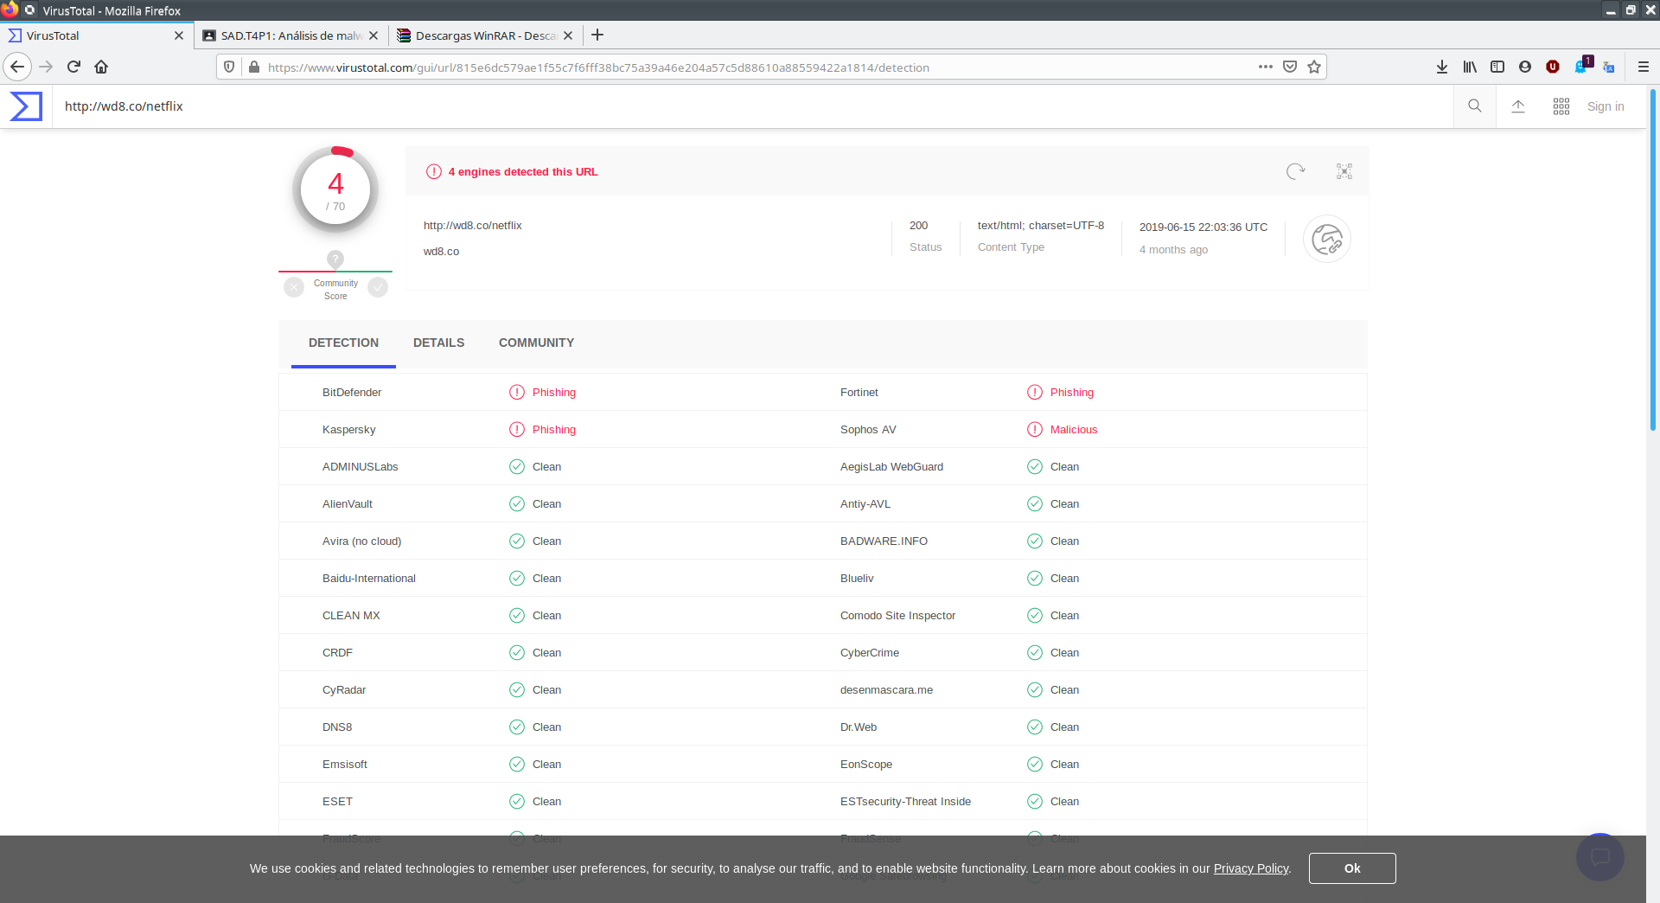

La verdad es que aunque parece mentira que intente ser muy irresponsable y colarme por sitios de descargas gratis , peliculas y series, etc. Y no encontré nada supongo que es como la ley de Murphy cuando lo buscas no lo encuentras y un día sin querer lo encuentras o mejor dicho te puedes infectar en algún virus.
De todas forma he buscado un poco y encontré una web interesante donde contiene una lista de URL con malware.

https://www.malwaredomainlist.com/mdl.php

Cualquiera de los enlaces descritos en esta web son peligrosos asi que hay que ir con ojo.

